Sistemas presentes | Pronóstico para GDL |  |  | Recomendaciones GDL
- Ola de calor en el centro, sur y sureste del país  - Interacción del FF No. 49 con la corriente en chorro subtropical al noreste  - Canales de baja presión al noroeste y centro | Tmax | Tmin | Precip | - Evitar exposición al sol por periodos prolongados, especialmente entre las 12:00 y 15:00 hrs.  - Mantenerse hidratado  - Usar protector solar FPS +50
 | ~34°C | 15°C | 00 mm

Sinópsis meteorológica

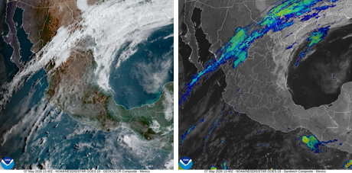
Figura 1. Imagen de satélite en canal luz visible (izquierda) e infrarrojo (derecha) obtenido del satélite GOES, 08:13 a.m. (hora local) del 07 de mayo de 2026.

Para hoy jueves 07 de mayo de 2026, prevalece el sistema anticiclónico que altura que mantiene la ola de calor en el centro, este, sur y sureste del país. Por otro lado, un canal de baja presión en el centro del país y otro en el noroeste favorecerá la ocurrencia de lluvias en los estados del centro del territorio nacional, Bajío, e igual en Sonora y Sinaloa. Asimismo, el ingreso del frente frío que interacciona con la corriente en chorro subtropical, provocará lluvias y chubascos, así como formación de torbellinos al noreste del país, es decir, en los estados de Coahuila, Nuevo León, San Luis Potosí y Tamaulipas.

Pronósticos a 24 horas.

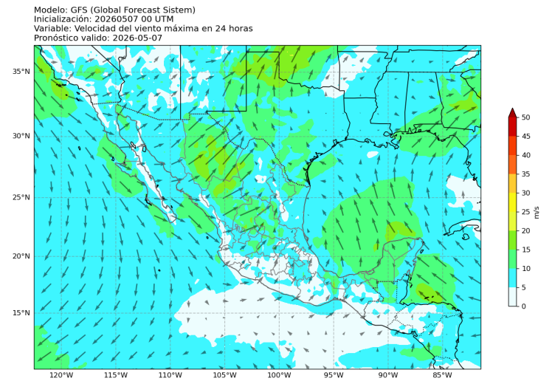
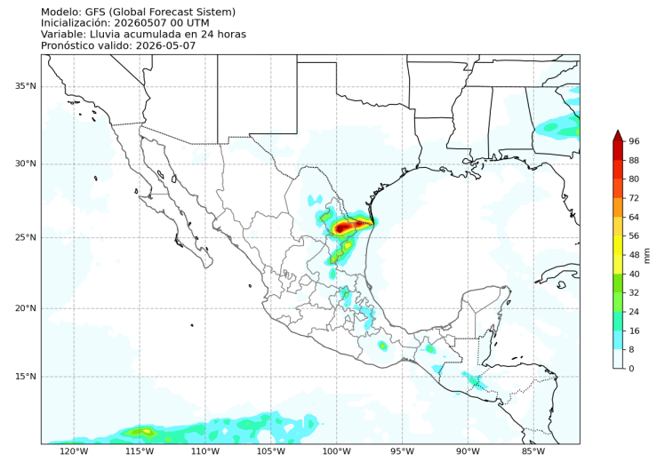
Precipitación
Figura 3: Pronóstico de viento a 10 metros a 24 horas. Salida del modelo GFS para el 1 de mayo de 2026 a las 00 UTC. Consultado el 4 de mayo de 2026 a las 08:37 hrs.
Figura 2: Pronóstico de lluvia acumulada (mm) a 24 horas. Salida del modelo GFS para el 1 de mayo de 2026 a las 00 UTC. Consultado el 4 de mayo de 2026 a las 08:37 hrs.

Los modelos de pronóstico no indican actividad importante de precipitación en la vertiente del Pacífico, suroeste ni noroeste del país; sin embargo, no se descartan lluvias orográficas especialmente en zonas de montaña.

Por otro lado, al noreste del país se pronostican lluvias moderadas de hasta 8 mm/hr en los estados de Nuevo León, San Luis Potosí y Tamaulipas; asimismo, se prevé precipitación ligera, de hasta 5 mm/hr, en los estados de Querétaro, Hidalgo, Ciudad de México y centro del país.

Viento a 10 metros
Al norte del país, en los estados de Coahuila, Nuevo León, Tamaulipas y San Luis Potosí se pronostica la ocurrencia de tolvaneras y rachas de viento. Por otro lado, viento del norte y noreste aporta humedad a los estados de la vertiente del Pacífico.

Asimismo, en la vertiente del Golfo de México, desde la Península de Yucatán hasta Veracruz, el viento predominante es de componente sur; mientras que, en el estado de Tamaulipas el viento es viene del norte debido al avance del frente frío No. 49 al territorio Nacional.

Temperatura
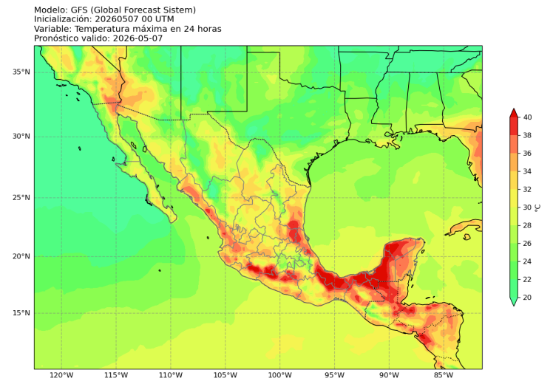
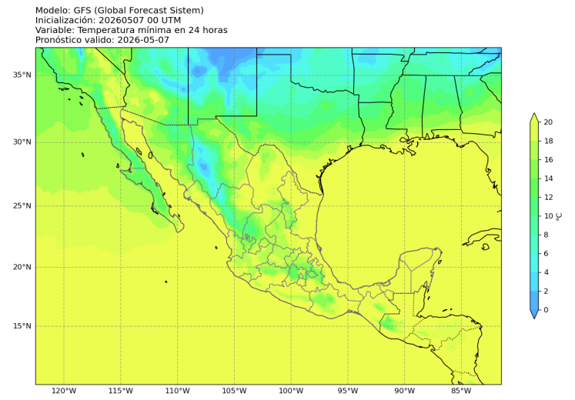
Se mantiene la ola de calor que ha sido mantenida por un sistema anticiclónico en niveles medios y altos de la atmósfera.
Figura 4: Pronóstico de temperatura máxina (°C) a 24 horas. Salida del modelo GFS para el 1 de mayo de 2026 a las 00 UTC. Consultado el 4 de mayo de 2026 a las 08:37 hrs.

Figura 5: Pronóstico de temperatura máxina (°C) a 24 horas. Salida del modelo GFS para el 1 de mayo de 2026 a las 00 UTC. Consultado el 4 de mayo de 2026 a las 08:37 hrs.

Con lo anterior, los modelos de pronóstico muestran temperaturas de hasta 38°C en Veracruz, Tabasco, Campeche y Yucatán. Por otro lado, en los estados de Tamaulipas, Sinaloa, Jalisco, Guerrero, Michoacán, Oaxaca y Chiapas, las temperaturas oscilarán entre los 33 y 36°C.

Asimismo, en los estados del centro del país y Bajío,así como estados del norte del país como Sonora, Chihuahua, Durango y Coahuila, se alcanzarán temperaturas máximas que oscilaran entre los 25 y 30°C.

En cuanto a la temperatura mínima, esta llegará a valores de hasta 6°C en los estados de Sonora, Sinaloa, Chihuahua y Durango. Por otro lado, en la vertiente del Pacífico las mínimas serán de alrededor de 15°C, mientras que en la vertiente del Golfo de México serán de incluso 24°C.

Avisos especiales

Pronóstico de formación de tormentas
La siguiente figura presenta la distribución espacial de la probabilidad de ocurrencia de tormentas de rápido desarrollo en el Área Metropolitana de Guadalajara, utilizando una escala continua de valores entre 0 y 1, donde los valores cercanos a 1 indican mayor probabilidad de ocurrencia. La información proporcionada por el sistema puede arrojar imágenes horarias para seguir el desarrollo de estas tormentas y su zona de afectación.

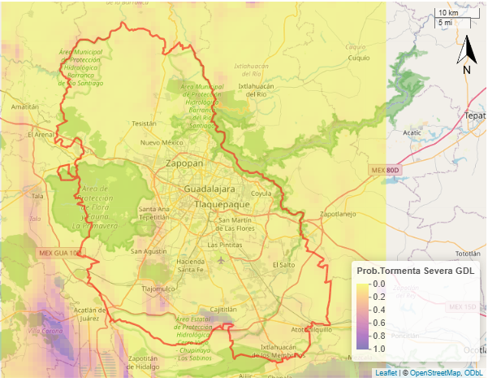
Figura 6: Pronóstico de desarrollo de tormentas para el 07 de mayo de 2026.
Consultado a las 08:19 a.m. (hora local) desde el modelo GFS.

En este jueves 07 de mayo de 2026 no se tiene probabilidad de desarrollo de tormentas en Guadalajara; sin embargo, no se descartan lluvias / chubascos por orografía.

